«МБОУ «Слободская школа им. Г.Н. Пономарева»

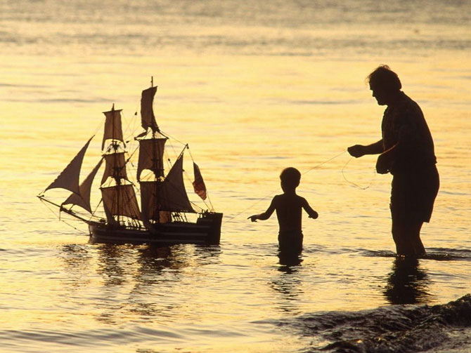

Подготовила воспитатель:

Богомолова Н.С.

2016

**Цель проекта:** формирование  представления детей о праздниках посвященных отцу, формировать первичные ценностные представления о семье, семейных традициях, обязанностях; сплотить детей и родителей.

**Задачи проекта:**

1. Расширить знания детей о традициях и праздниках.
2. Формировать знания детей о профессиях своих отцов, об их значимости и необходимости;
3. Развивать речевую активность детей, словарь, монологическую речь;
4. Развивать у детей любознательность, инициативность и самостоятельность в совместной работе с отцом.
5. Воспитывать любовь и уважение к своему отцу.

**Участники проекта:**

Дети, воспитатель, родители.

**Продолжительность:**

Краткосрочный

**Тип проекта:**

информационно – творческий

**Вид:**

Групповой

**Актуальность:**

В современном обществе главными воспитателями своих детей являются родители. Семья – это первая инстанция на пути ребенка в жизнь. Семья воспринимает и передает своим воспитанникам культурные и моральные ценности. Родители составляют первую общественную среду ребенка. Но мы видим, что в последнее время родители всю ответственность за воспитание ребёнка перекладывают на детский сад и школу.

Осознавая огромную роль семьи в социально-личностном развитии подрастающего поколения, Министерство образования и науки РФ

в новых ФГТ к структуре основной общеобразовательной программы включило взаимодействие с семьями детей в объем обязательной части программы.

Отец, как и мать, - первый человек, с которым ребёнок встречается в жизни. Можно утверждать, что если ребёнок в силу ряда обстоятельств был обделён любовью родителей или даже одного из них – папы, то потом ему будет очень трудно научиться её дарить и понимать. Одна мама, отдавая всё своё тепло и нежность, никогда не сможет обеспечить ребёнка той поддержкой и любовью, которые ему может дать отец. Потеряв доверие к отцу, ребёнок может утратить веру в людей и вырасти человеком, не умеющим любить, сопереживать и по-настоящему заботиться о других.

Для сына отец является примером, моделью для подражания. Без отца или заменяющего его мужчины мальчик не сможет получить представления об ответственном отношении к родным людям главы семьи – защитника и опекуна.

Как и мальчик, девочка воспринимает отношения между мамой и папой как образец или даже сценарий для своей будущей семейной жизни. Почти бессознательно она, повзрослев, начнёт искать себе супруга, сравнивая его со своим отцом. Если мать - источник жизни и тепла, то отец - источник силы и убежище, первый старший друг, который делится с ребенком этой силой, силой в самом широком смысле этого слова.

**Ожидаемые результаты:**

1. Знание истории праздника «День отца», «День Защитника Отечества».  
2. Уточнять и расширять знания детей о профессиях людей, какие их них подходят для пап и для мам.

3. Закреплять знания детей о семье, о важности каждого члена семьи.

4. Совместная деятельность детей и родителей. Разработка стенгазеты «Мой папа – самый лучший».

5. Воспитание любви и уважения к своему отцу.

**Подготовительный этап**

* **Определение темы проекта, задач, стратегий и механизмов.**
* **Подбор не обходимой литературы по данной теме (см.приложение 1)**
* **Подбор информации для родителей на тему: «Из истории праздников» (см.приложение 12,13)**

**Основной этап**

|  |  |
| --- | --- |
| **Раздел программы** | **Формы и методы работы** |
| **Познавательное развитие** | **Комплексные занятия: «Вот он какой, мой папа дорогой». Рисование «Портрет папы». (см.приложение 4 ), «Беседа на тему «Папа может». Аппликация «Галстук для папы» (см.приложение 5),**  **«Военные профессии. Аппликация «Подарок для папы» (см.приложение 8)**  **Дидактические игры: «Подбери инструмент к профессии», «Какой он папа», «Один – много». (см.приложение 3 );** |
| **Ознакомление с художественной литературой** | **Комплексное занятие: «Драгунский В. «Хитрый способ». Аппликация «Медаль папе». (см. приложение 6);** |
| **Конкурсная программа** | **«Праздник - День Отца» (см. приложение 7);**  **«Спортивно – военная игра «Мы солдаты» (см.приложение 10)** |
| **Физическое воспитание** | **Подвижные игры: «Покажи профессию», «Что нам стоит дом построить», «Перетягивание катана», «Военный парад» (см. приложение 3 ).** |
| **Рисование** | **«Мой папа – солдат». (см.приложение 9)** |

**Обобщающий этап**

* Выставка рисунков и поделок детей.
* Конкурсная программ «Праздник – День Отца».
* Стенгазета «Мой папа – самый лучший».
* Спортивно – военная игра «Мы солдаты».

*Приложение 1*

Кто нежнее всех на свете?   
Кто готовит нам обед?   
И кого так любят дети?   
И кого прекрасней нет?   
Кто читает на ночь книжки?   
Разгребая горы хлама,   
Не ругает нас с братишкой.   
Кто же это? Наша …***(мама)***

Пусть не хожу я в детский сад,   
Я дома ем оладушки.   
Пенсионерка, я и рад,   
Моя родная …***(бабушка)***

Я у мамы не один,   
У неё ещё есть сын,   
Рядом с ним я маловат,   
Для меня он — старший …***(брат)***

Он — мужчина, и он сед,   
Папе — папа, мне он — …***(дед)***

|  |
| --- |
| Кто не в шутку, а всерьёз  Нас забить научит гвоздь?  Кто научит смелым быть?  С велика упав, не ныть,  И коленку расцарапав,  Не реветь? Конечно ***...(папа)*** |
|  |

Без чего на белом свете  
Взрослым не прожить и детям?  
Кто поддержит вас, друзья?  
Ваша дружная***...(семья)***

В форме ровно все стоят,  
И молчание хранят,  
Поздравляем мы отряд,  
Нашей Родины …(***Солдат****)*

Двадцать третье февраля –  
Этот праздник знаем.  
Подскажите, а кого  
Всё же поздравляем? *(****Мальчишек и взрослых мужчин****)*

Он границу охраняет,  
Чужака не пропускает,  
И все время смотрит в оба,  
А порядок был бы чтобы. *(****Пограничник)***

Стоят тут три старушки,  
Суровые подружки,  
Вздохнут они да охнут,  
Вблизи все люди глохнут. *(****Пушки)***

Любит он на море качку,  
Ходит тихо он, в раскачку,  
Бородой подчас зарос,  
Старый, доблестный*…(****Матрос****)*

*Приложение 2*

**«Покажи профессию». На столе лежат подготовленные вещи для игры. Воспитатель задает ребенку профессию, после чего ему необходимо найти вещи подходящие именно к этой профессии и изобразить ее. Второй вариант игры: Ребенок самостоятельно загадывает профессии и взяв необходимые вещи показывает остальным детям, а те должны угадать это профессию.**

**«Что нам стоит дом построить». Дети делятся на две команды. Каждой команде дается одинаковое количество кубиков для строительства дома. Кто быстрее и красивее построит дом та команда и выиграла.**

**«Перетягивание катана». Две команды стоят друг напротив друга в колонах. Воспитатель дает им канат и говорит, когда она должны начать тянуть. Та команда, которая перетянула канат в свою сторону, выиграла.**

**«Военный парад». Построение в колону, выполнение действий за воспитателем.**

***«Мы играем, мы играем, мы – пехота, моряки. Мы ракеты запускаем, любим звонкие клинки. Мы мечтаем, мы мечтаем, что когда мы подрастем, пехотинцами мы станем и на флот служить пойдем. На границу и саперы, в летчики, в подводный флот. Подрастем мы очень скоро, а пока игра идет».***

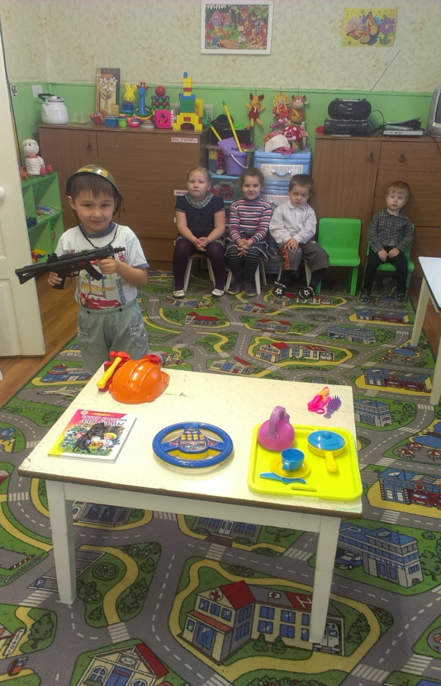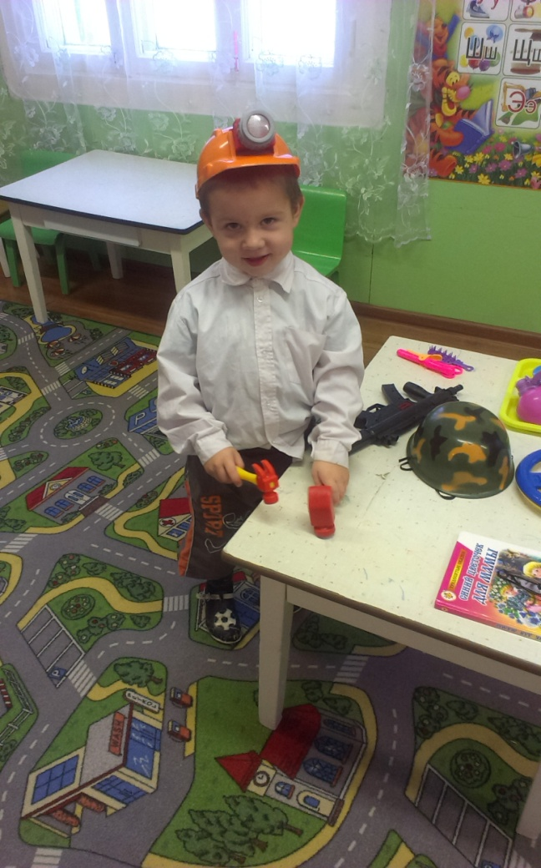

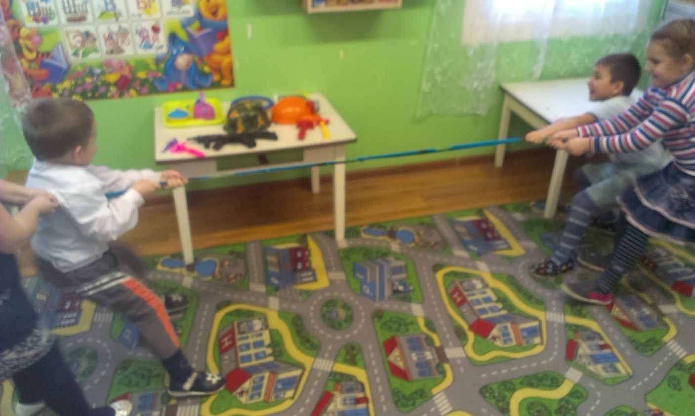

***Приложение 3***

**«Подбери инструмент».** На столах лежат изображения с инструментами и профессиями людей. Воспитатель говорит детям название профессии, они подбирают изображение этой профессии и тот инструмент, который к ней подходит.

**«Какой он папа».** Воспитатель предлагает пофантазировать и придумать много слов, которыми можно назвать папу.

Какой твой папа? *(Сильный, смелый, умный, добрый и т.д.)*

На кого похож твой папа? *(на супермена, как деда мороза и т.д.)*

**«Один – много».** Обогащение словарного запаса детей, развитие речи, внимания и памяти.

*Пушка- пушки,*

*Танк – танки,*

*Вертолет – вертолеты и т.д.*

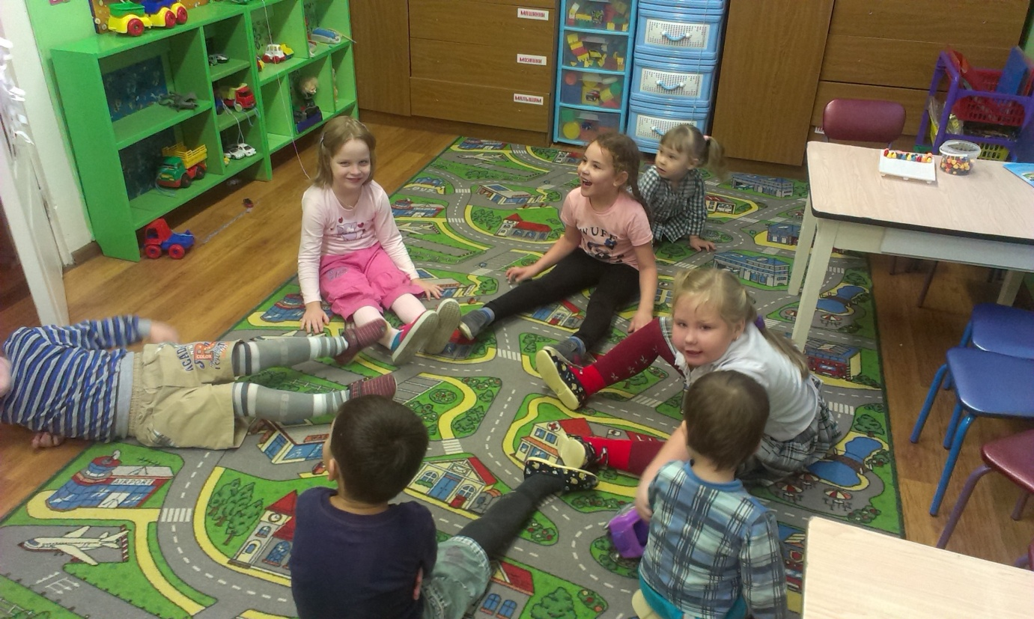

*Приложение 4*

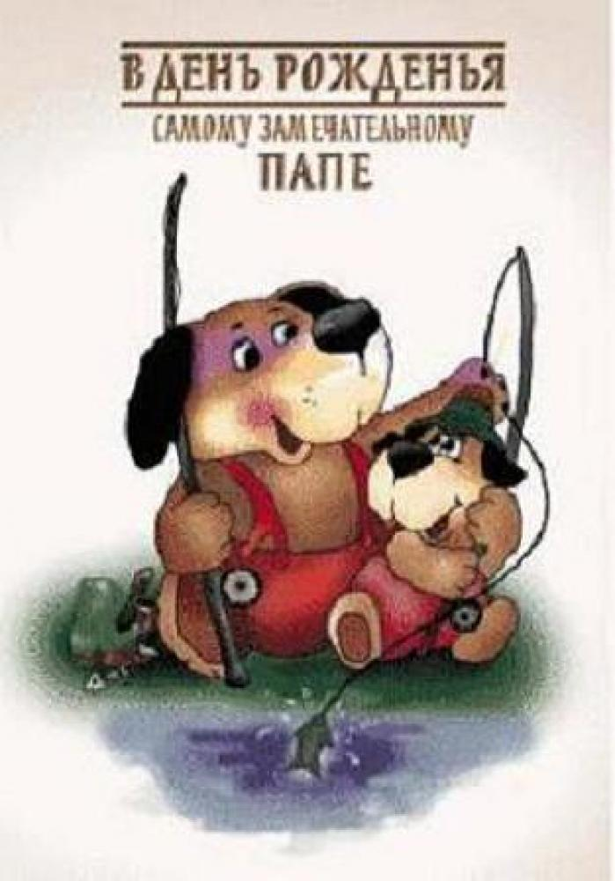 **Цель:** формирование у детей представления о семейных ценностях,  закреплять умение детей составлять рассказы о папе;  познакомить воспитанников с русской народной пословицей: «Отец сына худому не научит», объяснить её смысл; развивать навыки связной речи; воспитывать у детей гуманное чувство по отношению к своим близким.

**Материалы и оборудование:** изображения семьи, всех членов семьи, карандаши, фломастеры, листы бумаги.

**Ход занятия:**

**1.Организационный момент.**

**Воспитатель**: Ребята, о ком идет речь в стихотворении?

«Кто не в шутку, а всерьёз   
Нас забить научит гвоздь?   
Кто научит смелым быть?   
С велика упав, не ныть,   
И коленку расцарапав,   
Не реветь? Конечно ***...(папа)»***

**Дети:** это папа

**Воспитатель:** Молодцы, а скажите кто такой папа?

**Дети:** это помощник в семье, друг

**2.Сообщение темы.**

Сегодня мы с вами узнаем, каким бывает папа.

Папа - самый близкий и родной вам человек! Когда он дома для детей настоящий праздник! С папой можно интересно провести время и многому научиться. И не только умениям и навыкам, но и выдержке, спокойствию, доброжелательному отношению к людям.

**3.Обсуждение пословиц.**

**Воспитатель:** «Отец сына худому не научит» - говориться в народе. Как вы понимаете эту пословицу?

**Дети:** папа – это пример для детей

**Воспитатель:** А что нам говорит следующая пословица: «Из-за плохого сына бранят и отца»

**Дети:** если сын плохо себя ведет, значит, отец его не научил

**5.Физкультминутка**

Под лёгкую музыку дети изображают действия папы: забивают гвозди, стругают рубанком, пилят пилой, дарят маме  цветы, отдыхают на диване.

**6.Рисование «Портрет моего папы».**

**Воспитатель:** Давай те попробуем нарисовать ваших пап. Подумайте, какие у него черты лица, глаза, волосы. Сначала карандашом попробуйте нарисовать овал лица, после глаза, нос, рот, брови, уши, и если у кого есть усы.

Итак, нарисовали карандашом, теперь нужно все раскрасить. Вспомните, каким цветом у ваших пап глаза и волосы.

**7.Речевая игра «Какой папа?»**

Воспитатель: Папа заботится о своёй семье. Папа какой?

Дети: заботливый

Воспитатель: Папа ничего не боится. Папа какой?

Дети: смелый

Воспитатель: Папа выполняет тяжёлую работу. Папа какой?

Дети: сильный

**8.Рефлексия.**

**Воспитатель:** Что вам понравилось на нашем занятии?

**Дети:** ответы

**Воспитатель:** Мы хорошо постарались и теперь можно сделать выставку портретов ваших пап.

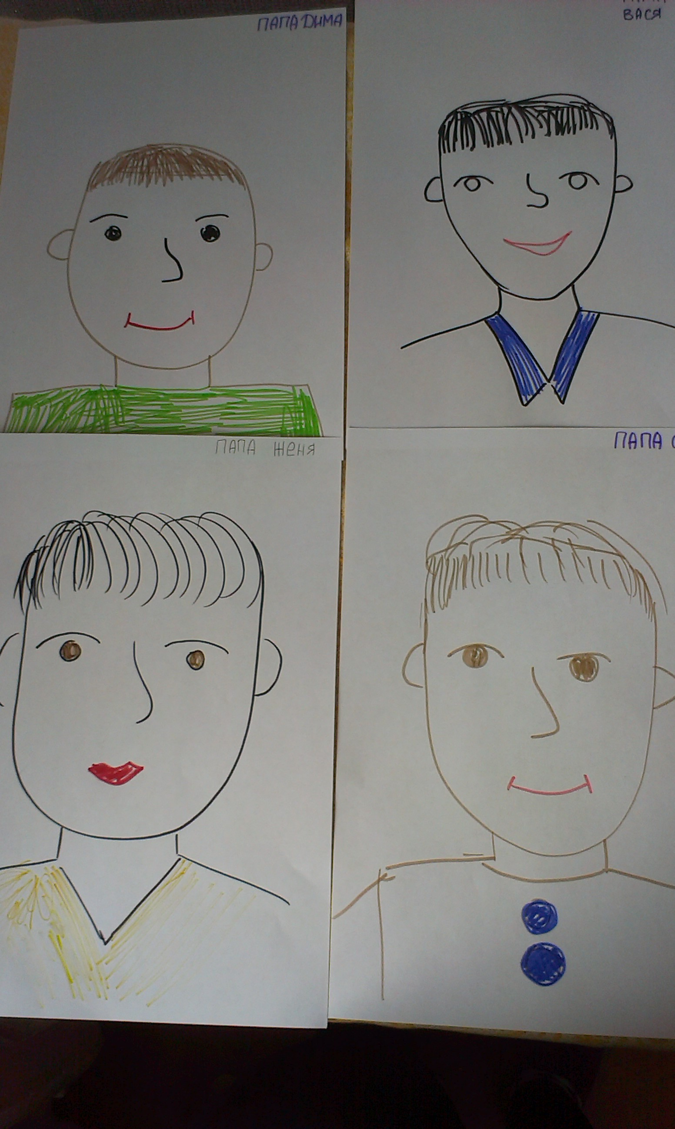

*Приложение 5*

**Беседа на тему: «Хочу быть таким как мой папа».**

**Цель:** уточнить представления детей о происхождении праздника «День отца» , закреплять знания детей о профессии пап; о профессии военного; воспитывать у детей желание доставлять папе радость, делать подарки.

**Материалы и оборудование:** изображения разных профессий, изображения военного, картон, бумага, клей.

**Ход занятия:**

***1.Организационный момент:***

**Воспитатель:** Послушайте стихотворение.

**«Как папа…»**

Хочу похожим быть на папу.

Во всём хочу как папа стать.

Как он – носить костюм и шляпу, ходить, смотреть и даже спать.

Быть сильным, умным, не лениться и делать всё, как он – на «пять»!

И не забыть еще, жениться!

И … нашу маму в жёны взять.

***2.Беседа о папе (дедушке).***

**Воспитатель:** Сейчас по очереди все назовете, как зовут ваших пап (Имя и отчество).

**Воспитатель:** Кем они работают? Назовите их профессии и расскажите что, вы знаете об этой профессии.

**Воспитатель:** молодцы

***3. Игра «Какой мой папа».***

Дети по кругу передают «волшебную палочку», у кого она оказалась, должен рассказать, какой его папа.

***4. Игра «Что нужно военному?».***

**Воспитатель:** Посмотрите внимательно, кто это изображен на картинке? Зачем нужна эта профессия?

**Дети:** чтоб защищать Родину и нас

**Воспитатель:** Верно, для вас задание: отобрать картинки с изображением профессий и соответствующих ей принадлежностей. Рассказать, что отобрали, кому это нужно.

***6.Аппликация «Папин галстук».***

**Воспитатель:** перед вами лежат трафареты галстука, приложите его к листу картона, и обведите простым карандашом, вырежьте. На столах лежат готовые детали для украшения, возьмите клей и приклейте их на галстук. 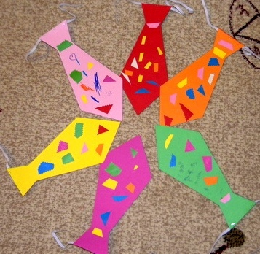

***7.Рефлексия.***

**Воспитатель:** Какие слова вы скажете папе, когда будете дарить ему свои работы?

«Папу я очень люблю,

С радостью поделку ему подарю.

Вырасту – буду во всем помогать:

Чинить, паять, забивать».

*Приложение 6*

**Цель:** познакомить детей с жизнью и творчеством В. Драгунского и его произведением «Хитрый способ»; учить детей понимать и анализировать рассказ;   развивать мышление, интерес к чтению, умение анализировать и делать выводы;  воспитывать через рассказ быть помощником своим родителям.

**Материалы и оборудование:** книга В. Драгунского «Денискины рассказы», картон, бумага, клей, ножницы, ленты.

**Ход занятия:**

***1.Организационный момент:***

**Воспитатель:** Мы уже знакомились с произведениями Виктора Драгунского, давайте вспомним, какие рассказы мы читали?

**Дети:** «Друг детства»

**Воспитатель:** верно, а сегодня мы познакомимся с новым рассказом из его творчества «Хитрый способ». Слушайте внимательно.

***2. Чтение рассказа.***

**Воспитатель:** Скажите, какой хитрый способ придумал Дениска?

**Дети:** кушать из одной посуды всем по очереди

**Воспитатель:** что на это сказала его мама?

**Дети:** что так нельзя кушать

**Воспитатель:** правильно, потому что есть из одной посуды негигиенично.

А какой способ придумал папа?

**Дети:** помыть посуду за маму

**Воспитатель:** правильно, папа решил помыть посуду за маму вместе с Дениской. Какой у него папа?

**Дети:** он заботиться и помогает

**Воспитатель:** верно, так же как и папы, вы ребята тоже должны помогать нашим мамам, чтобы стать для них хорошими помощниками.

***3. Физминутка:******«Я мороза не боюсь…»***Я мороза не боюсь, (Шагаем на месте.)   
С ним я крепко подружусь. (Хлопаем в ладоши.)   
Подойдет ко мне мороз, (Присели.)   
Тронет руку, тронет нос (Показали руку, нос.)   
Значит, надо не зевать, (Хлопаем в ладоши.)   
Прыгать, бегать и играть. (Прыжки на месте.)

***4. Игра «Какой он папа».***

**Воспитатель:** сейчас я предлагаю вам пофантазировать и придумать слова, как мы может назвать наших пап.

Какой твой папа? *(Сильный, смелый, умный, добрый и т.д.)*

На кого похож твой папа? *(на супермена, как деда мороза и т.д.)*

***5.Аппликация «Медаль для папы».***

**Воспитатель:** Как много слов вы придумали о папе, а можно ли нашим папам вручить медаль?

**Дети:** можно

**Воспитатель:** но чтоб вручить медаль, нам с вами необходимо ее сделать

Возьмите лист цветной бумаги и карандаш. Приложите свою руку к листу и обведите, после вырежьте. У вас получилась рука, приложите ее к подготовленному кругу перед вами и приклейте. Теперь нам осталось прикрепить ленту. Наша медаль готова.

***6.Рефлексия:***

**Воспитатель:** Какой новый рассказ вы сегодня услышали? Что вы узнали?

**Дети:** нужно помогать своим близким.

*Приложение 7*

**Цель:** воспитать уважение к родителям, закрепить знание профессий своих родителей, научиться правильно работать в команде.

**Материалы и оборудование:** кубики, принадлежности для каждой профессии, канат, мячи.

**Ход программы:**

**1.Воспитатель:** Сегодня папин праздник, сегодня День Отца, давайте всех поздравим и скажем им УРА!

День отца — это радостный праздник  
Самых лучших, отважных мужчин.  
Всех отцов тороплюсь я поздравить  
С этим праздником очень большим.  
Быть отцом — непростая задача.  
Быть ответственным нужно всегда.  
Быть отцом — это многое значит.  
Это значит — любовь на года.  
Пусть вас дети всегда уважают,  
Дорогие мужчины, отцы.  
Пусть вас небо от бед охраняет,  
От печали, невзгод, седины.  
Будьте счастливы, вечно здоровы  
И согреты любовью родных.  
Пусть ваш мир озарится любовью.  
Будет радостным каждый ваш миг.  
**Воспитатель:** У каждого их, нас есть самый близкий и родной человек – это ваш папа.

Чтобы узнать каким может быть папа, придумайте слова, которыми вы бы хотели назвать его.

**Дети:** сильный, добрый, веселый и т.д.

**Воспитатель:** Расскажите ребята, что может ваш папа.

**Дети:** по очереди дают ответы: зарабатывать деньги; водить машину; воспитывать детей; отдыхать; готовить и т. д.

**Воспитатель:** много они умеют.

Может он в футбол играть,

Может книжку мне читать,

Может суп мне разогреть,

Может мультик посмотреть,

Может поиграть он в шашки,

Может даже вымыть чашки,

Может рисовать машинки,

Может собирать картинки,

Может прокатить меня

Вместо быстрого коня.

Может рыбу он ловить,

Кран на кухне починить.

Для меня всегда герой –

Самый лучший ПАПА мой!

**2.Чтение стихов.** Воспитатель: давайте послушаем стихи, которые вы подготовили для поздравления пап.

*Аня:*

Спасибо, папа, что есть ты у нас,  
Что вижу и слышу тебя каждый час,  
За добрую душу и тёплое слово,  
За то, что не видела в жизни плохого,  
Спасибо тебе, мой родной человек!  
Желаю здоровья на долгий твой век!

*Юля:*

День отца – священный праздник!  
Его нужно почитать!  
Всех отцов, без исключения,  
Будем все мы поздравлять!  
Наша гордость и опора!  
Наши милые отцы!  
Вы для нас пример здоровый!  
Вы по жизни молодцы!

*Герман:*

Ты, мой папа, самый лучший,  
Сильный, добрый и родной,  
Терпеливый и могучий,  
Знай, что я всегда с тобой!  
Я люблю тебя, родитель,  
И горжусь, что мой отец –  
Это в жизни победитель,  
Это истинный боец!

*Тимур:*

Спасибо милый папочка   
Что ты достался мне!  
Люблю улыбку ясную,  
Она как свет в окне!  
Хочу чтоб ты был счастлив  
Успешен и здоров!  
ТЫ самый замечательный  
И лучший из отцов!

*Настя:*

Папочка любимый мой,  
С праздником тебя!  
Поздравляет искренне   
Доченька твоя.  
Cлужишь ты примером  
Заботы, доброты.  
Надежный, смелый, славный!  
Самый лучший Ты!

*Руслан:*   
Папа лучше всех на свете,  
Самый сильный и умелый,  
Самый умный на планете,  
Самый добрый, самый смелый!  
Пусть без радости и солнца  
Не пройдет у папы дня,  
Пусть обнимет, улыбнется,  
Ведь без папы жить нельзя.

**3.Игра «Что нас стоит дом построить».**

**Воспитатель:** все вы хотите быть похожими на своего папу, но для этого нам нужно поучить у них.

У нас две команды, у каждой из команд лежат кубики для того чтоб построить дом. Та команда, которая справиться быстро и качественно выиграет.

**Воспитатель:** Ребята, отгадайте, о ком идет речь в загадках?

Излучает она свет, от улыбки – ямочки,

Никого дороже нет, чем родная (МАМОЧКА).

Все хозяйство: лебеда, да хохлатка Рябушка

Но яичницей всегда нас накормит (БАБУШКА).

Угадайте кто же это? Ключ, машина, галстук, шляпа.

Жду друзья скорей ответа, Ну конечно это – ПАПА.

**4. Игра «Покажи профессию».**

На столе подготовлены принадлежности соответствующие различным профессиям. Возьмите то, что вам понравилось и изобразите эту профессию, а остальные дети должны отгадать ее. (водитель, строитель, военный, повар, парикмахер, учитель)

**5.Игра «Перетягивание каната.**

**Воспитатель:**

*«Он все может, все умеет,*

*Всех храбрее и сильнее,*

*Штанга для него, как вата,*

*Ну конечно это – ПАПА!».*

Делимся на две команды. Возьмитесь за концы каната и тяните дружно. Чья команда перетянет каната себе – выиграла.

**6.Игра «Эстафеты с мячом».**

**Воспитатель:** У каждой команды есть мяч. Капитан команды первым бежит до черты с мячом в руках и обратно, передав мяч следующему.

**7.Итог.**

**Воспитатель:** Вот и подошел к концу наш небольшой праздник наших пап. Вы очень хорошо постарались и поиграли.

«Нежностью, любовью, наполнены сердца,  
Праздник замечательный, сегодня День отца!  
Тебя мы поздравляем папуля дорогой,  
Тебя мы обожаем, гордимся мы тобой,  
Ты отличный папа, в мире лучше нет,  
Здоровья тебе, радости, счастливых, долгих лет!»

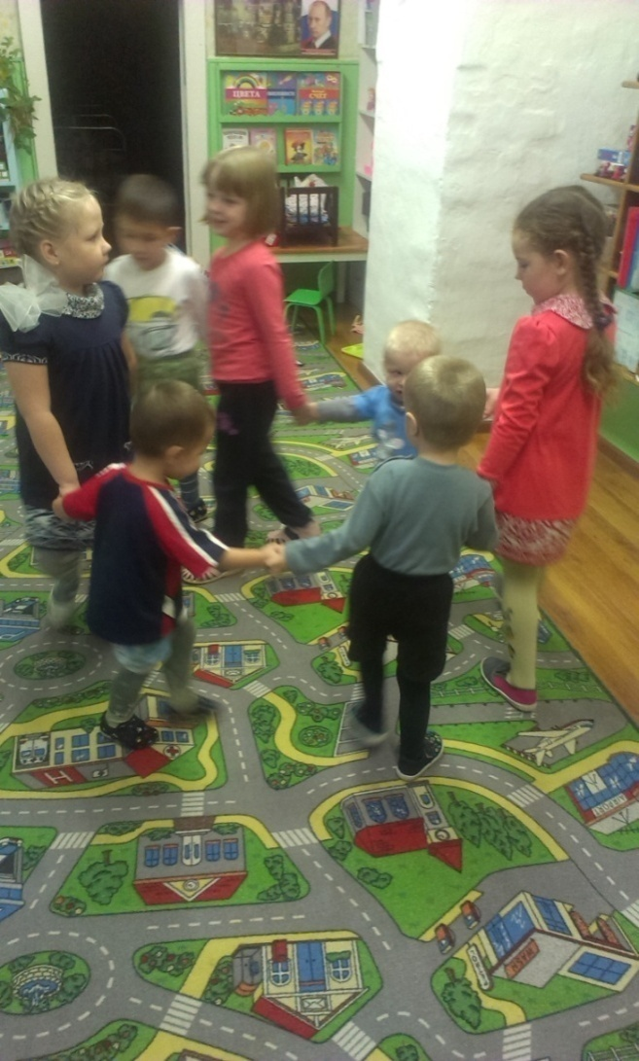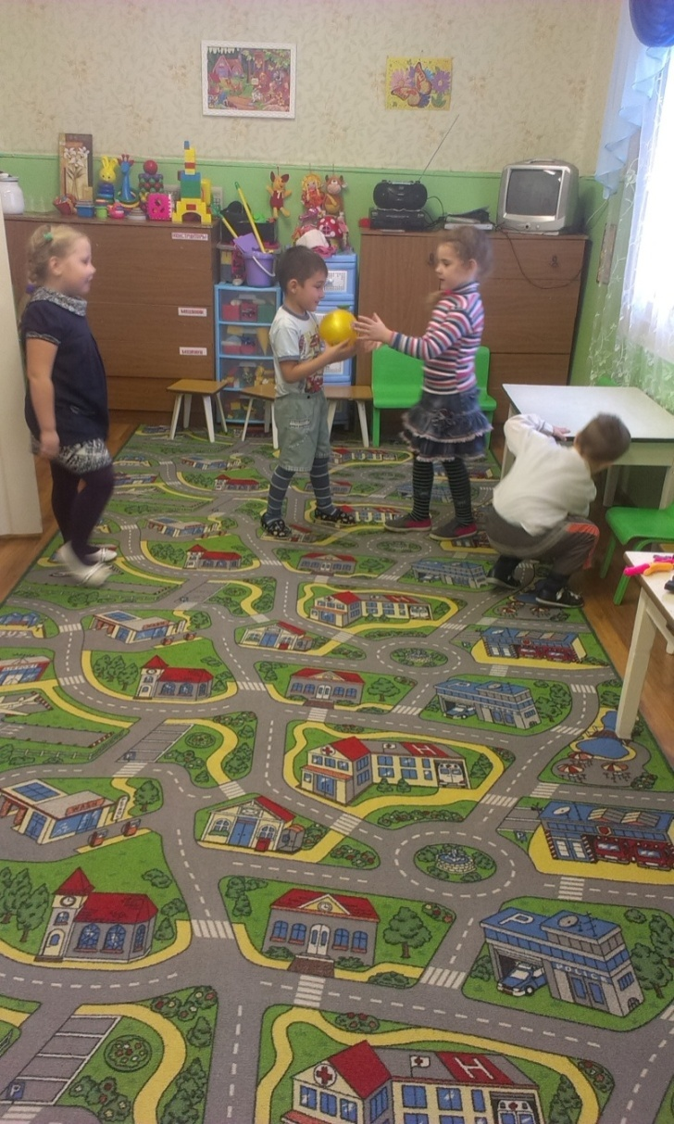

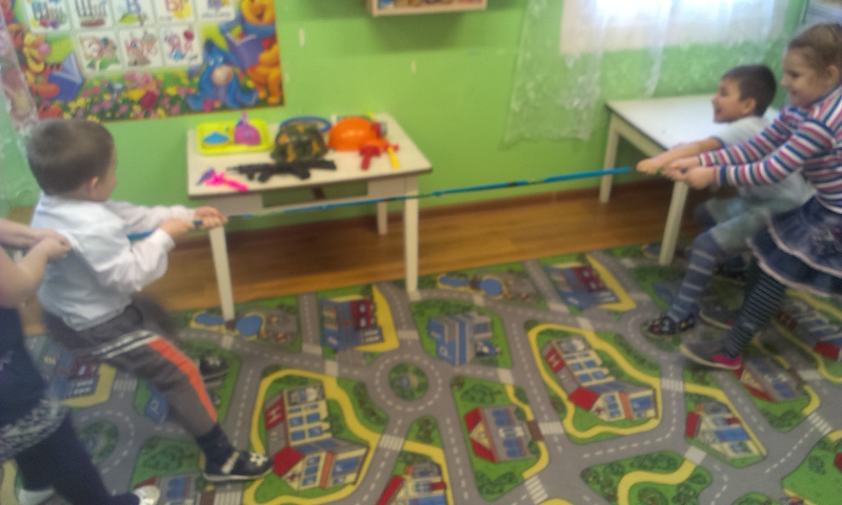

*Приложение 8*

**Комплексное занятие: «Военные профессии. Аппликация «Подарок папе».**

**Цель:** расширить представления детей о Российской Армии; уточнить представления детей о роде войск, развивать навыки контекстной речи, учить детей навыкам словообразования, развивать внимание, логическое мышление; воспитывать уважение к людям различных специальностей.

**Материалы и оборудование:** иллюстрации с изображением военных, военной техники; материал для аппликации (бумага, картон, клей, карандаши).

***Ход занятия:***

***1.Введение игрового момента.***

**Воспитатель:** Ребята, отгадайте загадку:

Хоть он стоек был и смел,

Но в огне не уцелел,

Младший сын столовой ложки,

Он стоял на крепкой ножке.

Не железный,не стеклянный,

Был солдатик …

**Дети:** оловянный

**Воспитатель:** У нас в гостях сегодня оловянный солдатик. Он хочет найти себе друзей среди других солдатиков. Давайте поможем ему.

***2. Ознакомление с военными профессиями.***

**Воспитатель:** Ребята подскажите какой приближается праздник?

**Дети:** День Защитника Отечества

**Воспитатель:** правильно , кто такие Защитники Отечества? Кого мы будем подравлять?

**Дети:** папу, дедушку, мальчиков.

**Воспитатель:**

*Дуют ветры в феврале, воют в трубах громко.*

*Змейкой мчится по земле легкая поземка.*

*Поднимаясь, мчатся вдаль самолетов звенья –*

*Это празднует февраль армии рожденье.* (C. Маршак)

**Воспитатель:** В этот день мы будем поздравлять всех, кто служил, служит и будет служить в армии. А вы хотите стать военными?

**Дети:** да

**Воспитатель:** Что нужно знать и иметь, чтобы стать военным?

**Дети:** мы должны знать все о технике

**Воспитатель:** Правильно, мы должны знать о военных войсках и военной технике.

Ребята скажите, как называется страна, в которой мы живет?

**Дети:** Россия

**Воспитатель:** правильно, *Россия – это наше отечество.* На Земле очень много разных стран, и не все живут дружно. Иногда бывают войны, поэтому у каждой страны есть армия, это вооруженный силы. В армии служат матросы, солдаты, офицеры, генералы и адмиралы. Все они – защитники!

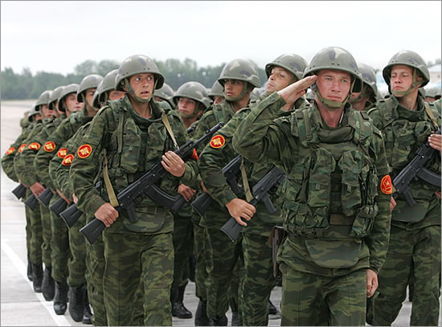Давайте узнаем, какие есть вооруженные силы. Их делят на три группы: сухопутные, наземные – действую на суше; военно-воздушные силы – защищают в воздухе; военно – морские несут вахту в морях и океанах.

К **сухопутным войскам** относятся: мотострелковые войска, вооруженные автоматами, пулеметами и гранатометами; артиллерия и ракетные войска, где служат артиллеристы, ракетчики, мотострелки. Они передвигаются на боевых машинах .

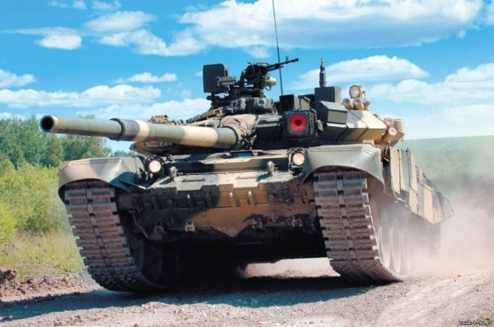**Танковые войска** воюют на танках, защищенных толстой броней. Это самоходные машины на гусеничном ходу. Что позволяет проходить им по любой местности. Танки вооружены пушками, пулеметами. Внутри находится экипаж.

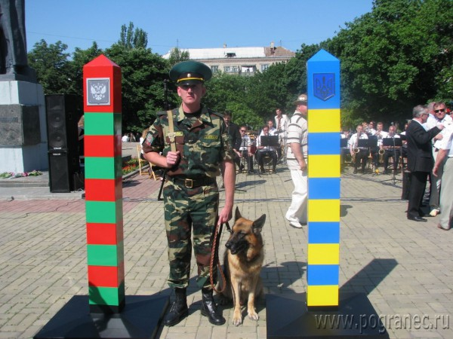**Пограничные войска** стоят на страже границ нашей Родины. Военнослужащие пограничных войск проходят службу на пограничных заставах. Их главная задача не пропускать через границу шпионов, террористов. В этом помогают им пограничные собаки.

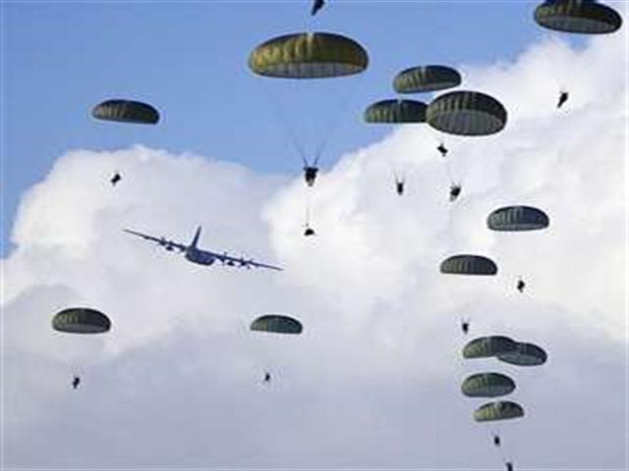**Воздушно- десантные войска.** В них служат спортивные и сильные люди, которые каждый день проходят тернировки, осваивают правила ближнего боя, изучают виды противоборств. Их доставляют на самолетах, вертолетах к местам боевых действий. Они спускаются на землю с помощью парашютов.

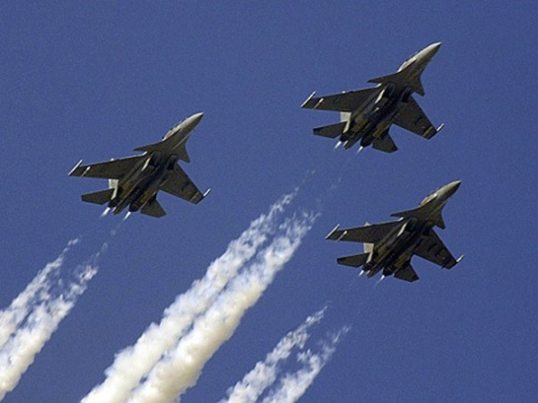В нашей армии есть **авиация** – боевые самолеты и вертолеты. Они готовы защищать Родину с воздуха. Самолетом управляет экипаж летчиков – это первый и второй пилоты, штурман (указывающий маршрут), радист (поддерживающий связь с аэродромом), механик ответственный за исправность самолета.

***3. Динамическая пауза.***

***«Мы играем, мы играем, мы – пехота, моряки. Мы ракеты запускаем, любим звонкие клинки. Мы мечтаем, мы мечтаем, что когда мы подрастем, пехотинцами мы станем и на флот служить пойдем. На границу и саперы, в летчики, в подводный флот. Подрастем мы очень скоро, а пока игра идет».***

**Воспитатель: ну вот отдохнули, давайте продолжим нашу беседу.**

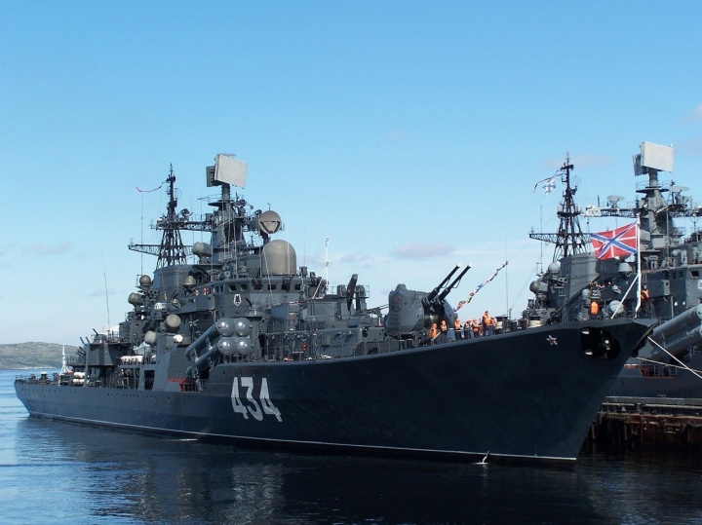**Военно – морской флот это военные корабли и подводные лодки.**

**Большие наводные корабли – это линкоры – вооружены пулеметам и крылатыми ракетами. Крейсер – корабль поменьше, миноносец – корабль сторожевой. Военных называют моряками.**

**На корабле всегда есть капитан, штурман, боцман – следит за порядком, радист, и повар – кок.**

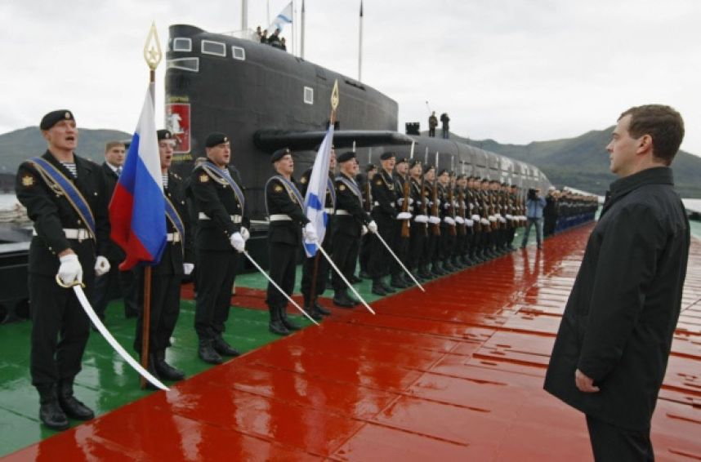**Есть у России и подводный флот – это атомные подводные лодки (запускают торпеды). Они передвигаются под водой, уходят в службу на много месяцев.**

**У всех военнослужащих есть военная форма и отдельные праздники.**

**В мае – у пограничником, в июле – у моряков, в августе – у летчиков, у сентябре – у танкистов.**

**Вот как много профессий в армии и все они важны и почетны.**

**Военный - профессия героическая, уважаемая и очень нужная!**

***4. Аппликация « Подарок папе».***

**Воспитатель: какие виды военной техники мы узнали?**

**Дети: корабль, подводные лодки, танки, самолеты.**

**Воспитатель: все верно, скоро 23 февраля и мы будем поздравлять наших пап, нам нужно сделать для них подарки.**

**Возьмите лист бумаги и трафарет танка, обведите танк и вырежьте его. Приклейте его на лист картона. Теперь возьмите надпись «С 23 февраля» и приклейте вверху.**

**Воспитатель: молодцы, давайте посмотрим наши работы и сделаем выставку для ваших родителей.**

***5.Рефлексия*.**

**Воспитатель: Какие военные профессии вы запомнили?**

**Дети: капитан, повар, радист**

**Воспитатель: а какие войска мы узнали из нашей беседы?**

**Дети: морские, воздушные, танковые**

**Воспитель: молодцы, спасибо за хорошую работу!**

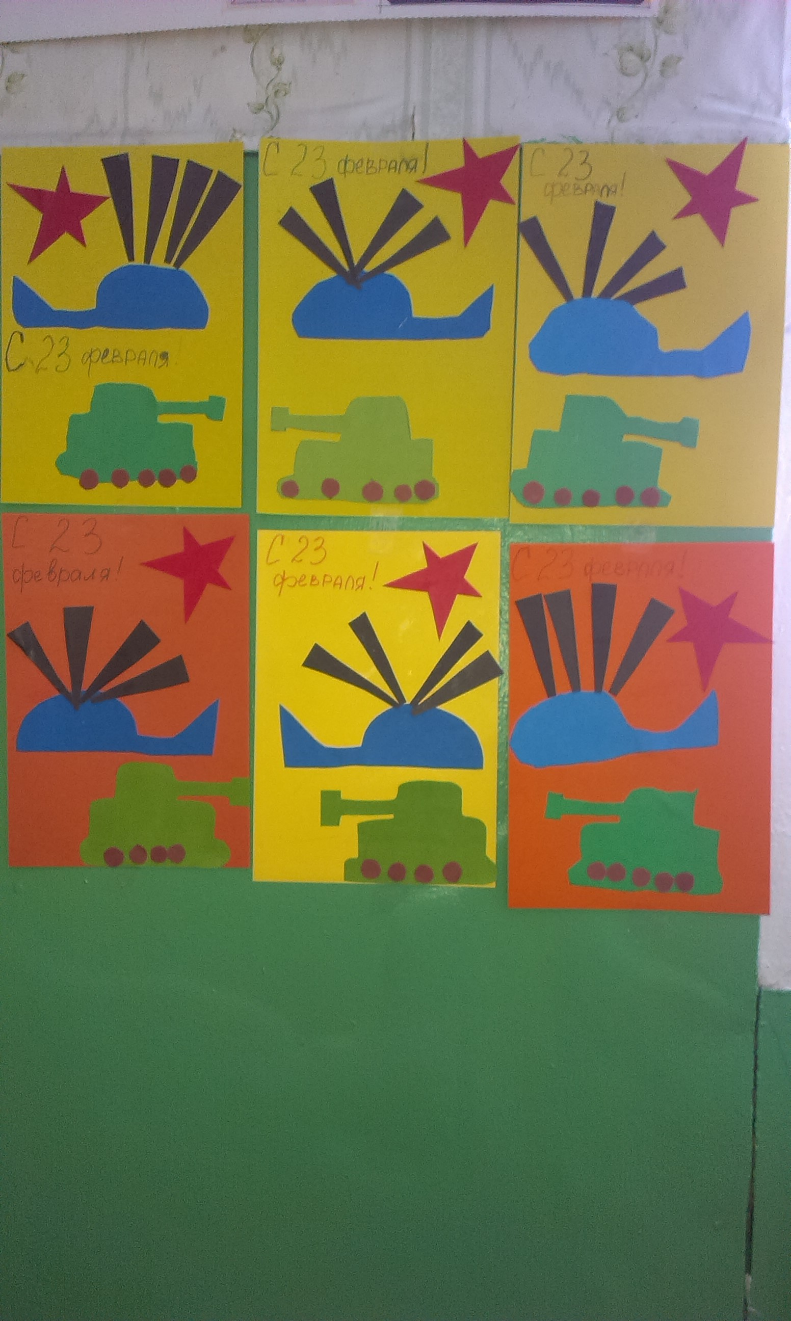

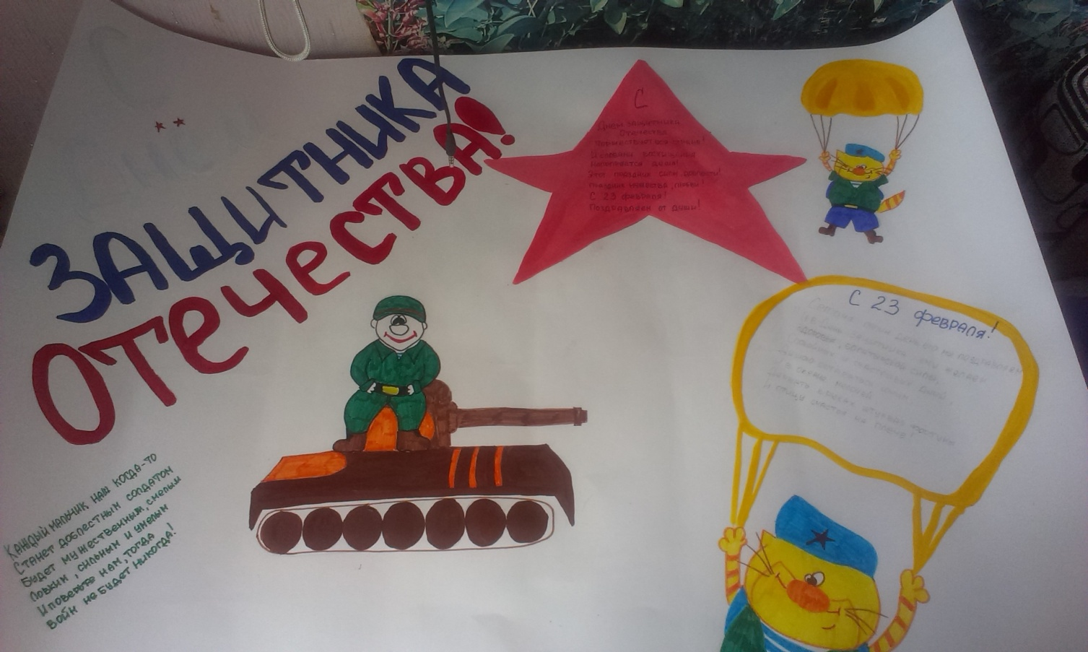

***Приложени*е 9**

**Цель: закреплять знания детей о военных профессиях, военной технике; формировать представления детей об образе военного, его форме.**

**Материалы и оборудование: иллюстрации солдат, лист бумаги, карандаши.**

**Ход занятия:**

***1.Орг.момент.***

**Воспитатель: Отгадайте о ком идет речь?**

В форме ровно все стоят,  
И молчание хранят,  
Поздравляем мы отряд,  
Нашей Родины …

**Дети: Солдат (изображение солдата)**

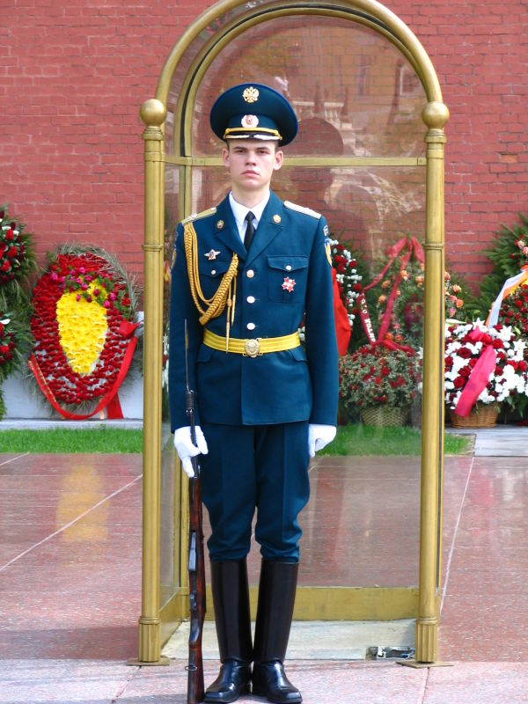**Воспитатель: давайте вспомним военные профессии.**

**Дети: солдат, капитан, штурман, радист**

**Воспитатель: а какую мы знаем военную технику?**

**Дети: корабль, танк, самолет, вертолет**

***2. Беседа по иллюстрации «Солдат на посту»*.**

**Воспитатель: молодцы, давайте посмотрим на изображение нашего солдата.**

**В какой позе стоит солдат на посту?**

**Дети: стоит прямо, высоко подняв голову, оружие прижато к телу.**

**Воспитатель: верно, опишите форму солдата.**

**Дети: фуражка, ремень, крутка, брюки, сапоги, оружие.**

***3. Рисование «Мой папа – солдат».***

**Воспитатель:** посмотрите еще раз на этого солдата, нам нужно нарисовать вашего папу в форме. Рисовать нужно крупно во весь лист. Начнем рисовать простым карандашом, фигуру вашего папы, не забудьте фуражку, затем аккуратно раскрасим карандашами.

**Воспитатель:** посмотрим, что же получилось?

Сейчас мы организуем выставку ваших рисунков « Мой папа – солдат».

***4. Рефлексия.***

**Воспитатель:** кто стоит на посту на изображении?

**Дети:** солдат.

**Воспитатель:** На наших рисунках папы стали солдатами. И сейчас вы сделаем выставку для наших пап.

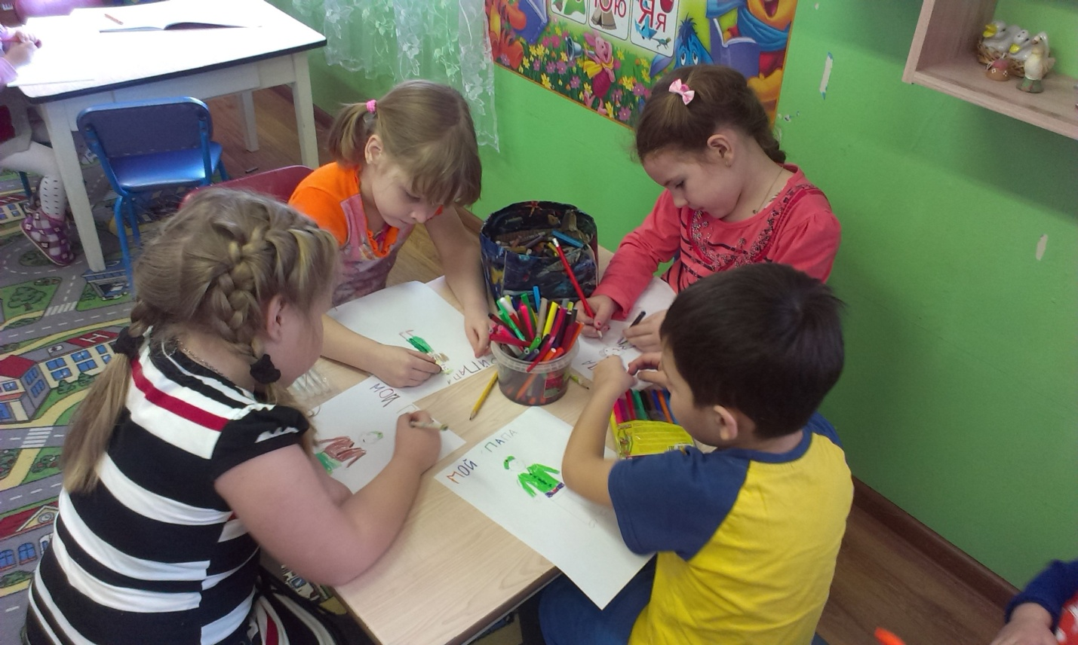

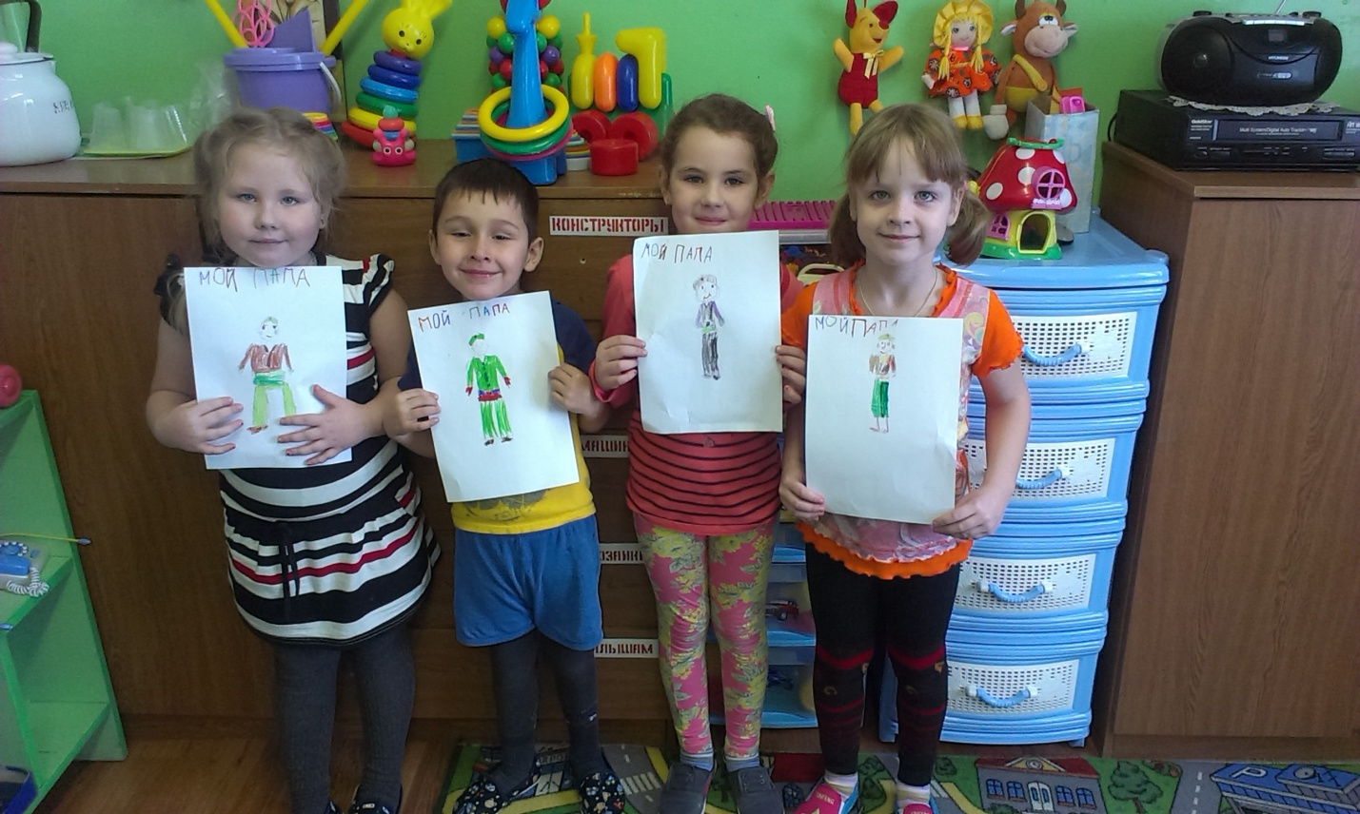

*Приложение 10*

**Спортивно – военная игра «Мы солдаты».**

**Цель:** развивать выдержку, выносливость, воображение, кругозор; воспитать чувство гордости, благодарности и уважения к российской армии, любви к родине воспитывать соревновательные качества, чувства взаимовыручки, поддержки; обеспечить высокую двигательную активность детей.

**Материалы и оборудование:** банданы, как элемент военной одежды; 2 рюкзака, пластиковые бутылочки, обручи, бумажные самолеты, 2 военных пакета с «секретной» информацией; 2 собачки – игрушки, покрывало, для сбора рюкзака: консервы, бинокль, пистолет, кружки, чашки, ложки.

**Ход:**

**1.Организационный момент:**

**Воспитатель:** Здравия желаю, дорогие ребята! Я рады видеть сильных, смелых, бодрых детей готовых принять участие в настоящей военной игре!

*На защиту Родины*

*В дождь и снегопад,*

*Каждый день выходит*

*Доблестный солдат!*

Совсем скоро мальчишки подрастут и  займут место тех, кто сейчас защищает  Родину.  Они будут настоящими солдатами, воинами. Ребята, а вы знаете, что военных профессий очень много? Чтобы вспомнить их, мы начинаем свою военную игру, в которой нам потребуется выполнять серьезные боевые задания.  Желающих девочек мы тоже приглашаем, так как много женских военных профессий.

**2.Начинаем состязания - военные соревнования!**

**Воспитатель:** Давайте все дружно поприветствуем друг друга троекратным - «Ура! »

К военным  играм готовы? Приказ: взять  военные банданы  и  марш на построение!

Главное – дисциплина и точность выполнения приказов. Итак, в колонну друг за другом раз-два!  Шагом марш  – покажите себя, свою готовность, свою уверенность!

*(дети маршируют под музыку и перестраиваются)*

Вольно!  (присесть на стульчики)

А теперь – первое боевое задание:

**«Пограничники»**

Они охраняют нашу границу, и помогают им верные друзья собаки. У нас еще только щенки, их еще надо учить, и ваша задача, вместе со служебной собакой, преодолеть препятствия и привести в штаб нарушителя границы.

**«Разведчики»**

Главная их задача – узнать планы врага, чтобы он не застал нашу армию врасплох,  и доставить в военный штаб секретную информацию. Разведчикам почти всегда нужна маскировка, у нас это будет покрывало.

(проползти под покрывалом , взять письмо и также вернуться «в штаб»)

**«Саперы»**

У них сложная и конечно тоже опасная работа – найти и обезвредить мины! У нас мины – бутылочки, вам придется их найти с закрытыми глазами, а чтобы обезвредить, нужно открутить крышку (задача – кто больше).

**«Боевая тревога!»**

По команде надо собрать в рюкзак по одному предмету, но здесь есть еще лишний предмет -  внимательный солдат лишнего не возьмет, а все нужное не пропустит.

**«Самый меткий».** Попасть в кольцо мячом. Побеждает команда, в которой было больше попаданий в кольцо.

**3. Итоги игры.**

**Воспитатель:** В колонну шагом марш, по команде в шеренгу «Раз -два!»

Завершая  нашу военную  игру,  вот что скажу:

*Знаем теперь, что вы достойны*

*Звания мужского – войны.*

*Для мужчины дело чести –*

*Защищать отечество!*

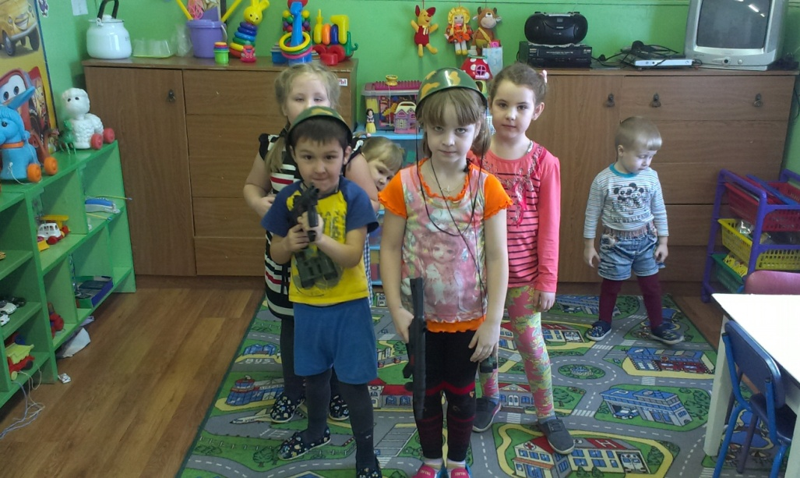

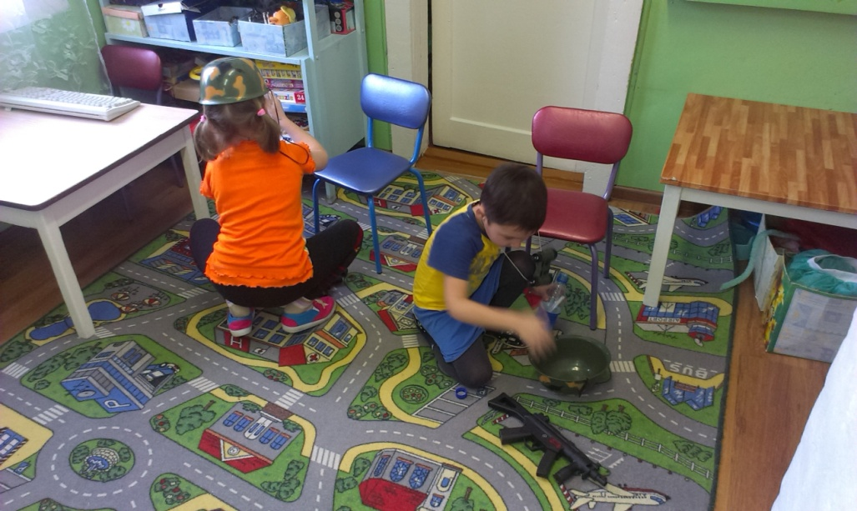

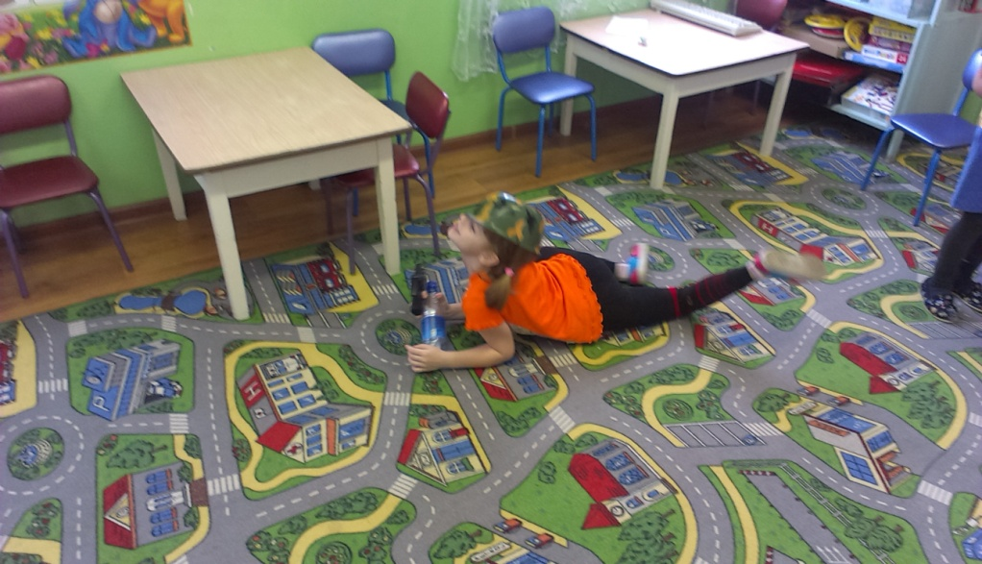

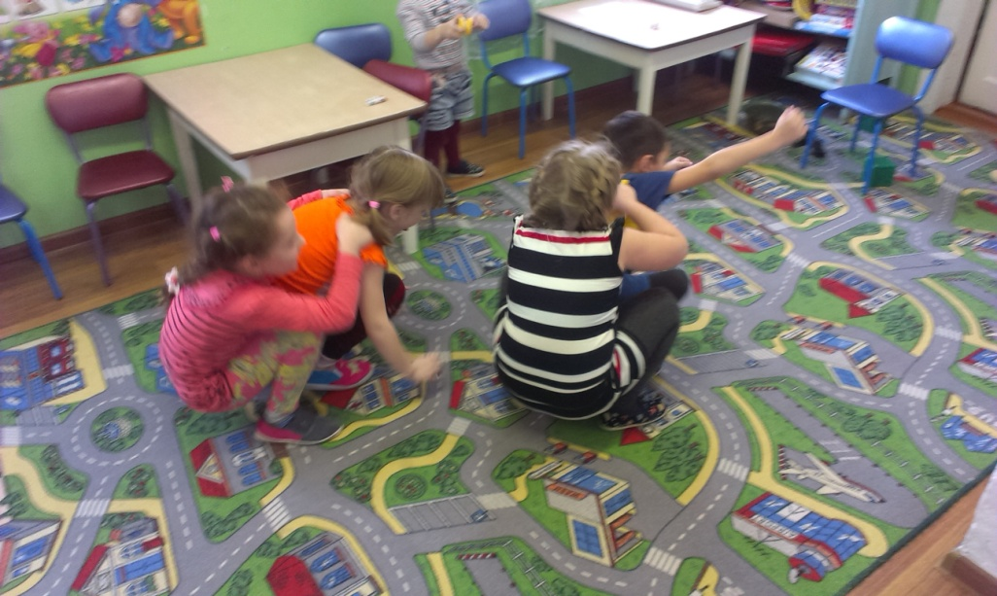

*Приложение 11*

**Работа с родителями.**

**Цель:** воспитание уважения к родителям, сплочение детей и их отцов при поиске фото.

**Домашнее задание:** найти фото папа со службы в армии и подобрать к нему небольшой стих.

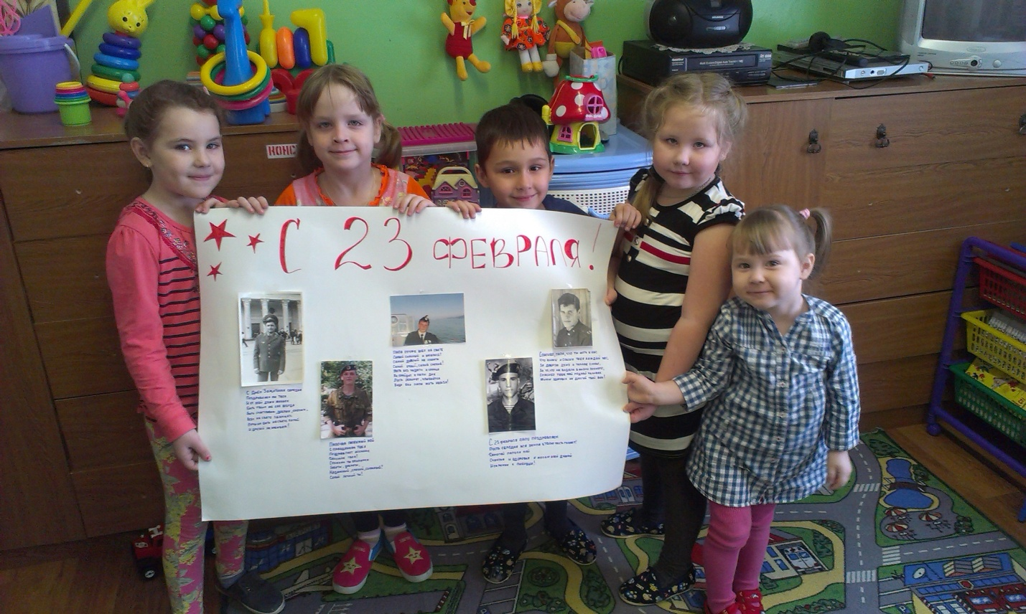

*Приложение 12*

«ДЕНЬ ОТЦА».  
ИЗ ИСТОРИИ ПРАЗДНИКА.

Создать отдельный «мужской день» для поздравлений, похоже, не удалось ни в одной стране мира, зато появились День отца, День мальчиков, а также единый Всемирный мужской день.   
Считается, что идея устроить праздник для пап посетила в 1909 году миссис Додд из Вашингтона. Она хотела выразить признательность своему отцу, а в его лице – всем заботливым отцам Америки, участвующим в воспитании детей. Отца основательницы праздника звали Уильям Смарт, его жена умерла, родив шестого ребенка, но отец-одиночка успешно воспитал новорожденного и еще пятерых детей. Добродетельный Уильям был ветераном гражданской войны и проживал с детьми на ферме.  
 Первый раз День отца массово отпраздновали 19 июня 1910 года в Вашингтоне и с тех пор поздравлять отцов стали многие семейства в Америке, однако всеамериканским День отца стал лишь в 1966 году, когда президент Линдон Джонсон объявил третье воскресенье июня национальным праздником. По традиции, во время ежегодных торжеств государство и простые граждане спешат оказать поддержку папам с низкими доходами, которые одни воспитывают детей.   
 В Финляндии День отца отмечается более 50 лет и пришёл этот праздник в страну из Соединённых Штатов Америки. В этот день вывешивают флаги, а дети в школах и детских садиках готовят своими руками для пап подарки. Дома мамы вместе с детьми накрывают праздничный обед, пекут торт или пироги. Поздравляют также дедушек. Вспоминают в этот день и тех отцов дедов, кого уже нет в живых, на могилах зажигают свечи.   
 День отца в Эстонии отмечается во второе воскресенье ноября с 1992 года. Накануне в детских садах проходят тематические утренники, а в школах - концерты для пап; дети вручают папам самодельные открытки и подарки (например, вырезанные из бумаги и раскрашенные галстуки или автомобили). В День отца вывешиваются флаги.   
 В Германии День отца приходится на День вознесения Господня. Но, как таковому, празднику не придаётся надлежащего значения.  
 В Японии уже много веков 5 мая отмечается специальный День мальчиков, Танго-но сэкку. Будущим воинам дарят искусно сделанные военные игрушки: самурайские барабаны, миниатюрные мечи, луки, стрелы...   
Итак, День отца отмечается:

в Италии - 19 марта (день св. Жозефа);

в Испании - 19 марта (день св. Жозефа);

в Португалии - 19 марта (день св. Жозефа);

в Германии - в День вознесения Господня;

в Литве - в первое воскресенье июня;

в Бельгии - во второе воскресенье июня;

в Великобритании - в третье воскресенье июня;

в Индии - в третье воскресенье июня;

в США - в третье воскресенье июня;

в Канаде - в третье воскресенье июня;

в Японии - в третье воскресенье июня;

в Китае - в третье воскресенье июня;

в Польше - 23 июня,

в Австралии - в первое воскресенье сентября;

в Латвии - во второе воскресенье сентября;

в Швеции - во второе воскресенье ноября;

в Финляндии - во второе воскресенье ноября;

в Эстонии - во второе воскресенье ноября;

в Таиланде - 5 декабря.

В России День отца пока не является официальным праздником, более популярен [День защитника Отечества](http://www.solnet.ee/holidays/s14.html), когда традиционно чествуются не только воины, но и весь сильный пол - мужчины всех возрастов и профессий.  
В Череповце, начиная с 2002 года, День отца отмечают во второе восресенье декабря. 31 октября 2006 года впервые отмечали в Перми, с 2006 года в Ульяновской области отмечают 26 июля, в Волгоградской – 1 ноября, в Курской – 18 апреля, в Липецкой области – 11 февраля. Так же празднуют жители Дмитровграда и Курчатова.   
 А Всемирный мужской день отмечается 1 ноября лишь несколько последних лет. Придумали его в венском магистрате и в отделении ООН в Вене при участии бывшего советского президента Михаила Горбачева. Всемирных торжеств пока не проводится, но выдающимся мужчинам вручаются премии, причем претендентов выбирает международное жюри из 120 кандидатов.

*Приложение 13*

# «День Защитника Отечества»

История праздника.



[**23 февраля**](http://kladraz.ru/prazdniki/23-fevralja/stihi-k-23-fevralja-dlja-mladshih-shkolnikov.html) — это День защитника Отечества. Два десятка лет назад этот праздник носил несколько иное название — День Советской Армии и Военно-морского флота. Тем не менее, смысл и значение праздника остаются прежними и по сей день. Как и любой другой праздник, День защитника Отечества имеет свою историю.

28 января 1918 г. В. И. Ленин подписал всем известный Декрет о создании Рабоче-крестьянской Красной Армии, а некоторое время спустя — 11 февраля 1918 г. — им же был подписан Декрет о создании Рабоче-крестьянского Красного Флота. Таким образом, можно сказать, что впервые в мире появилась армия нового типа, которая в первую очередь защищала интересы государства рабочих и крестьян.

В тревожные дни февраля 1918 г. стало известно, что многочисленные войска кайзеровской Германии движутся на Петроград. В связи с этим 21 февраля В. И. Ленин пишет свое известное воззвание «Социалистическое отечество в опасности!». В нем он призывал советского солдата «защищать каждую позицию до последней капли крови».

Через два дня Исполком Петроградского Совета принимает историческое решение о введении нового красного дня календаря. День 23 февраля был объявлен днем защиты социалистического Отечества.

Огромное количество рабочих Петрограда, Москвы и других крупнейших городов по собственной воле стали вступать в ряды Красной Армии. В результате общих усилий враг был остановлен...

В многолетней героической истории Советской Армии и Военно-морского флота количество исторических побед и подвигов не знает своего точного числа. В годы Великой Отечественной войны, в жестокой битве с немецким фашизмом, Советская Армия смогла отстоять свободу и независимость нашей Родины, спасла мировую цивилизацию от фашистского варварства, оказала мощную поддержку освободительной борьбе соседских и европейских народов ценой миллионов жизней и изломанных судеб советского народа.

И сегодня Российская Армия надежно защищает свою страну от всех врагов, охраняет бесценное достояние мира. Российский солдат показывает образцы смелости, мужества, героизма. День 23 февраля уже давно стал особенным днем для всего российского народа. Поэтому в этот день празднования проходят не только в воинских частях и трудовых коллективах, праздник отмечают во всех семьях и организациях. Праздник 23 февраля за все время своего существования отмечался широко и всегда тщательно готовился. В наше время уже нет той масштабности празднования, но тем не менее этот день остается любимым праздником и отмечается ежегодно. К этому празднику принято открывать новые экспозиции в музеях, выставки живописи, скульптуры, фестивали художественных фильмов соответствующей тематики и т. д.

Большим подспорьем в проведении этого замечательного праздника было и остается телевидение, которое в праздничный день показывает военный парад с Красной площади Москвы. А это — главное свидетельство боевой мощи и силы России.

Во все времена своей истории для России военная служба была делом чести каждого солдата, а преданное служение своему Отечеству — высшим смыслом жизни и службы воина.

Верность долгу и данной присяге, самоотверженность, честь, доблесть, порядочность, самодисциплина, беспрекословное подчинение приказу старших по званию — вот традиции Российского воинства. Именно эти традиции чтили и по-настоящему дорожили ими наши отцы и деды, прошагавшие огненными дорога ми войны.

Становление Российской армии и ее реформирование всегда проходило в сложных условиях. Трудности, которые переживает страна, армия испытывает на себе. Армии часто бывало, может быть, тяжелее, чем многим другим структурам государства, и многое в ней в трудные времена держалось на понимании и терпении военнослужащих, на воспитанном чувстве долга и патриотизма.

Какие бы сложные времена ни переживала Россия, как в прошлом, так и в настоящем, для солдата ее интересы превыше всего. Защитник Отечества — это вечный часовой, который никогда и ни при каких обстоятельствах не имеет права покинуть свой пост. Нельзя забывать и о том, что войсковое товарищество и единство необходимы для успешного развития военного дела и для всеобщего процветания Российской державы. Поэтому девизом для каждого защитника Отечества должен стать завет великого полководца М. И. Кутузова: «Нет выше чести, как носить российский мундир!».

**Вывод:**

Тема разработанного проекта выбрана с учетом возрастных особенностей детей и объема информации, которая может быть ими воспринята, что положительно повлияло на различные виды их деятельности (игровую, познавательную, художественную, художественно-речевую, музыкально-игровую).

Отмечалась положительная реакция и эмоциональный отклик детей на создание поделок для пап, рисунков, аппликация, при подготовке поздравления.

Возросла речевая активность детей, что положительно отразилось в самостоятельной игровой деятельности детей.

Считаем, что удалось достигнуть хороших результатов взаимодействия педагог – дети – родители. Родители принимали активное участие в реализации проекта. В первой части проекта для них были подготовлены выставки рисунков детей «Портрет папы» и поделок «Галстук для папы». Также подготовлен плакат ко «Дню Отца». Во второй части были подготовлены выставка рисунков «Мой папа – солдат», «Подарок папе», и разработана совместно с родителями стенгазета «Мой папа – самый лучший!».